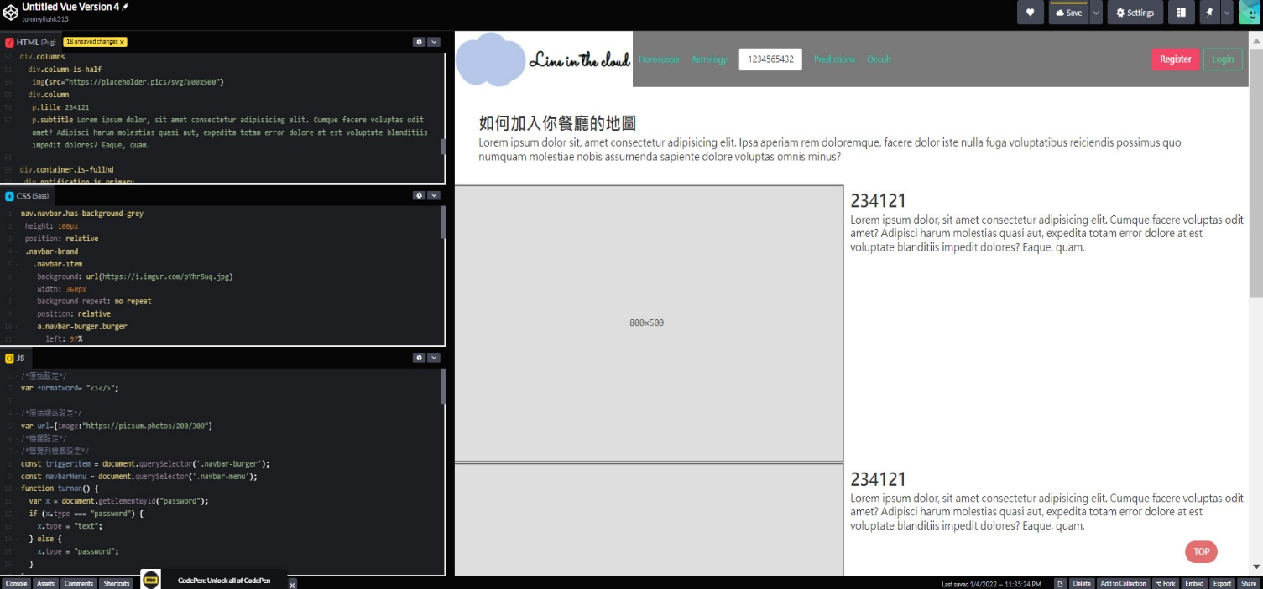

CodePen線上編輯器

你大可放入清單/輸出一個zip檔案，更可複製他人的作品給自己

Add to collection:好似Youtube清單般，你建立屬於你作品的清單，然後將你的現在成果放入去。

左邊:編輯區域(HTML/CSS/JS)

預處理器(不同種類，如果你學懂的話)

外掛資源(bootstrap)